Test Nr.5

1. Aufgabe: Welche der folgenden Zuordnungen sind Funktionen?   
 Kreuze an!

ja nein ja nein ja nein ja nein

2. Aufgabe: Zeichne die zugehörigen Graphen in das

Koordinatenkreuz.

a) f(x) = $\frac{1}{3}$ x + 4 b) f(x) = -2x + 1

d) Rechnung:

c) f(x) = -3 d) 6y + 24 = 3x

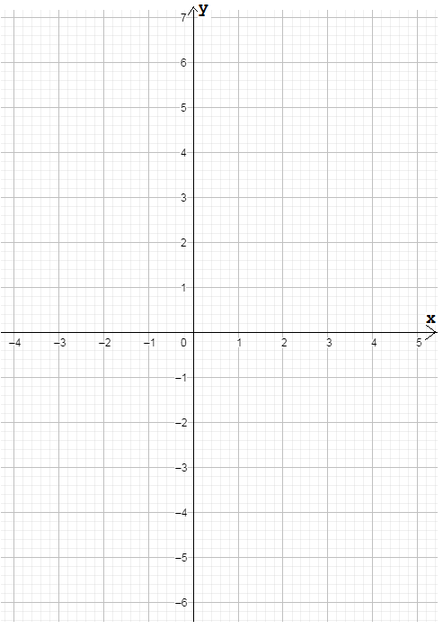

3. Aufgabe: Gegeben ist die Funktion mit y = - 3x + 4.

1. Wo schneidet die Gerade die y - Achse? Bei ____
2. Wie lautet die Steigung?

Sie lautet _____________.

1. Überprüfe, ob die Punkte A (-5|-11) und

B (4|-8) Punkte der Geraden f(x) =-3x + 4 sind.

Antwort: ____________________________________________

4. Aufgabe: a) Zeichne die lineare Funktion, deren Graph

durch die Punkte P (2|4) und Q (-3|-6)

verläuft. Bestimme mit Hilfe der Zeichnung

die Funktionsgleichung.



Sie heißt: ______________

b) Bestimme rechnerisch die Funktionsgleichung der

Geraden, die durch die Punkte P1 (2|10) und

P2 (4|4) verläuft. Wo schneidet die Gerade die

y - Achse?

Die Funktionsgleichung heißt: ______________________

Der y-Achsenabschnitt ist: ______________________

c) Bestimme rechnerisch die Funktionsgleichung mit   
A(1|6) und b = 3

d) Bestimme rechnerisch die Funktionsgleichung mit B(0,5|7,5) und m = 0,5.

5. Aufgabe: Bestimme rechnerisch die fehlenden Angaben:

|  |  |  |  |
| --- | --- | --- | --- |
|  | (a) | (b) | (c) |
| P | (-1|-2) | (-3 | ) | ( |1) |
| Q | ( | 3) | ( | - 0,4) | ( | ....) |
| m | - 0,5 |  |  |
| b |  | 3 |  |
| y-Achsen-  abschnitt |  |  |  |
| Funktions-  gleichung |  |  | y = 0,75x - 7 |

Platz für Rechnungen:



______________________________________________________________

( ) Punkte erreicht von 37 Punkten.

Note: ___________________________